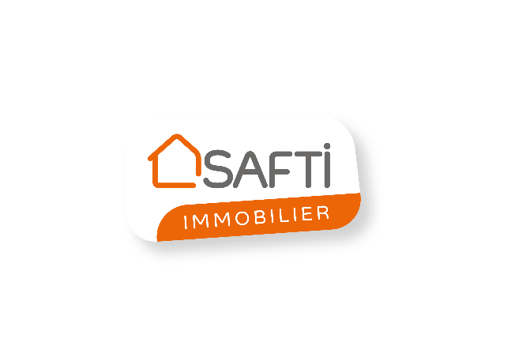
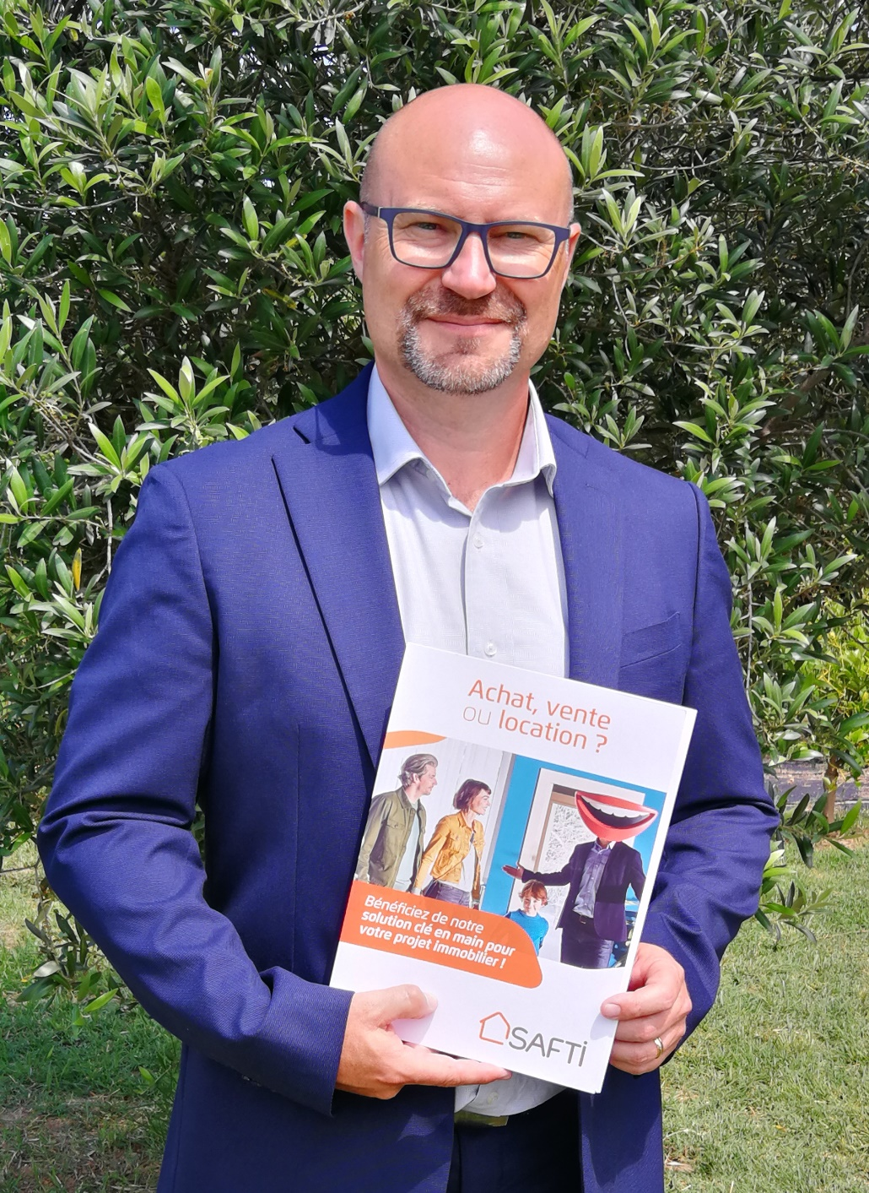
Bruno RUELLO

Conseiller indépendant en Immobilier

Basé à Montesquieu-des-Albères

RSAC PERPIGNAN N° 881 463 780

Port : 06.08.72.37.09
Email : bruno.ruello@safti.fr

http://www.safti.fr/
https://www.facebook.com/brunoruellosafti
https://www.instagram.com/brunoruellosafti/
https://www.linkedin.com/in/ruello-bruno/
https://www.youtube.com/channel/UCbwY8D7P-Qy6W10vXCNfDiQ

Ventes et Locations immobilières sur les Albères et alentours : Villas, Maisons, Propriétés, Mas, Terrains, Appartements, …
Vous pourrez vous appuyer sur mon expérience de 13 années dans le domaine de l’immobilier, et des outils performants de SAFTI, afin que nous concrétisions ensemble votre projet, et ce dans les meilleures conditions.
Pour vous aider dans votre démarche, que vous soyez vendeur ou acquéreur, en fonction des besoins que vous exprimerez et de la réalité du marché, je vous proposerai :
- une réelle écoute,
- pour les vendeurs, une visibilité accrue de votre bien,
- une sélection ciblée des acquéreurs,
- pour les acquéreurs, l'accès à un panel étoffé de biens à acheter,
- une approche juste et lucide du marché immobilier.
- l'appui d'un réseau immobilier reconnu et leader en France, certifié qualité ISO 9001 et riche de plus de 4000 conseillers.
- pour tous, un véritable accompagnement jusqu'à la signature de l'acte authentique.
Au plaisir de vous rencontrer.
Bruno RUELLO
Conseiller Indépendant en Immobilier

